TC
PAYAS KAYMAKAMLIĞI

YUNUS EMRE ORTAOKULU
STRATEJİK PLANI

(2015-2019)

HATAY 2014

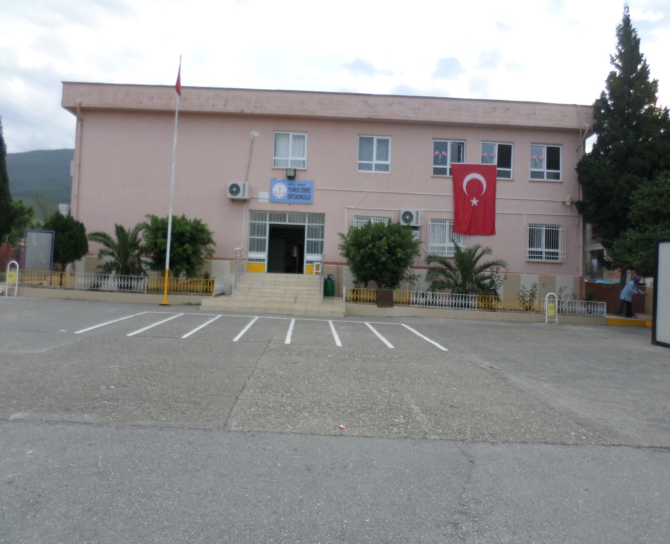
PAYAS YUNUS EMRE ORTAOKULU

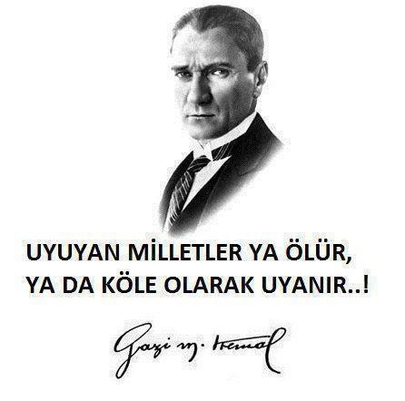
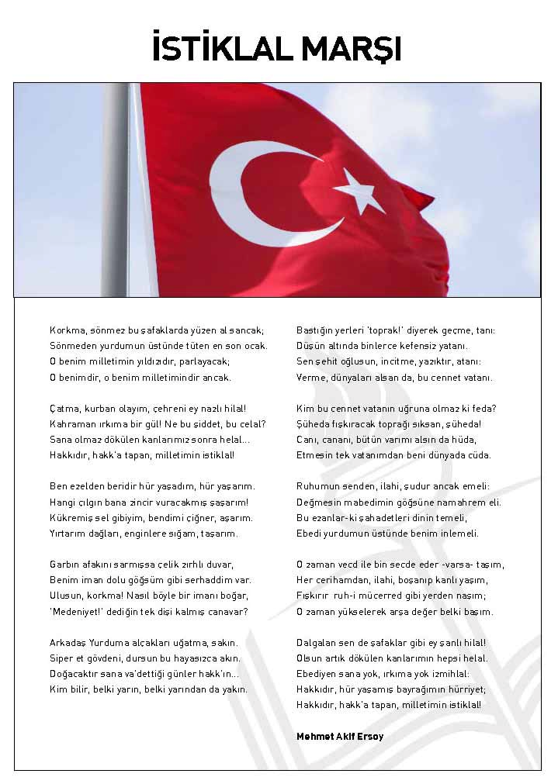
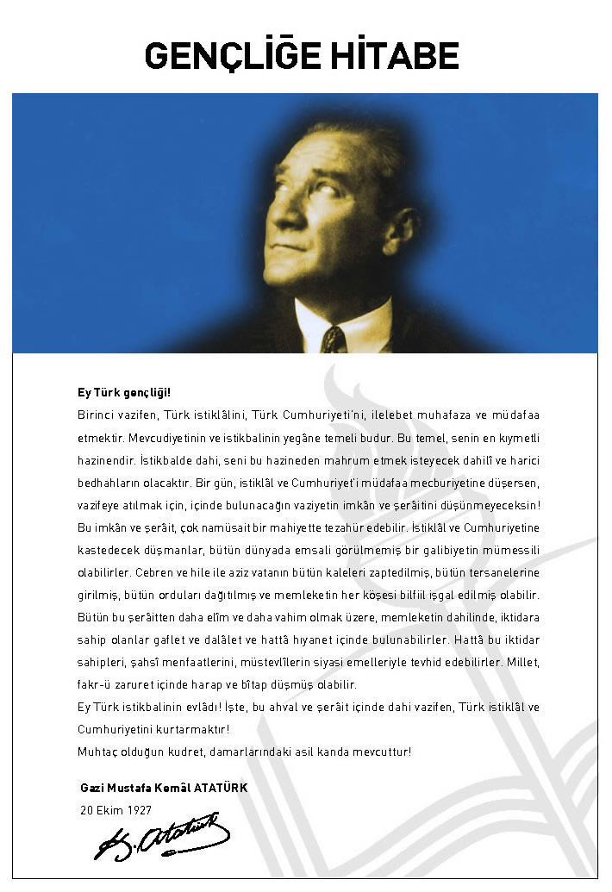

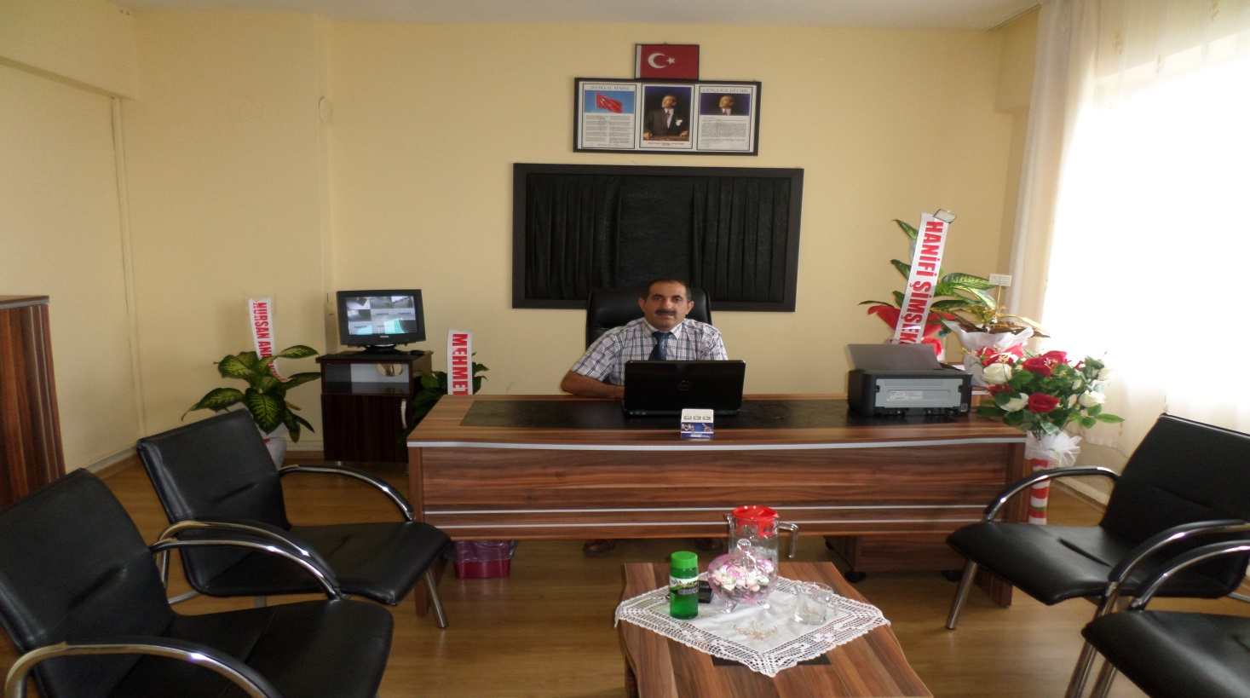

Bu çalışma okulumu için çok önemlidir. Beş yıllık ‘’YOL HARİTAMIZ’’dır. Kuruma yeni gelen tüm personel, kurumun YOL HARİTASINI bilirse daha verimli olabilir. Kurumu, misyonu, vizyonu zayıf ve güçlü yanlarını bilir. Kurum iklimini, kültürünü okur. Oryantasyon güçlüğü çekmez.
Stratejik Plan, okulun zaman içinde aldığı yolu gösterir. Planlı gelişime ışık tutar. Zaman kaynak israfını önler. Okulla ilgili sağlam istatistik verileri oluşturur.
Kısacası Stratejik Plan okul toplumuna iyi bir YOL HARİTASI oluşturur.
Başarmak dileğiyle…
ALİ YÜCEL
OKUL MÜDÜRÜ
İÇİNDEKİLER Sayfa No
ÖNSÖZ
- BÖLÜM 1: STRATEJİK PLAN HAZIRLIK PROGRAMI 9
  - Amaç 9
  - Kapsam 9
  - Yasal Dayanaklar 9
  - Plan Üst Kurulu ve Stratejik Planlama Ekibi 9
  - 2014-2015 Çalışma Takvimi-Planlama Adımları 10
- BÖLÜM 2: DURUM ANALİZİ 11
  - Tarihsel Gelişim 11
  - Mevzuat Analizi 13
  - Faaliyet Alanları Analizi 13
  - Paydaş Analizi 14
  - Kurum İçi Analiz 15
    - Örgütsel Yapı Analizi 15
    - Okulun Mevcut Personel Yapısı 16
    - İnsan Kaynakları Donanımı 17
    - Personel Görev Dağılımı 18
    - Okul Rehberlik Planlaması 19
    - Okulun Teknolojik Altyapı Analizi 19
    - Okulun Fiziki Yapı Ve Donanım(Taşınır) Altyapısı 20
    - Mali Kaynaklarımız 21
    - İstatistikî Veriler 22
    - Sosyal Kültürel Çalışmalar 23
  - Gzft Analizi(Güçlü-Zayıf-Fırsat-Tehdit) 25
  - Temel Sorun Alanları 25
- GELECEĞE YÖNELİM 26
  - Misyonumuz 26
  - Vizyonumuz 26
  - Temel İlke Ve Değerlerimiz 26
  - Alan, Stratejik Amaç Ve Hedefler Tablosu 27
  - Stratejik Plan Maliyetlendirilmesi 27
  - Stratejik Plan Maliyet Tablosu (2015-2019) 29
- BÖLÜM 5: İZLEME VE DEĞERLENDİRME RAPORU 30
Ekler - Stratejik Plan Üst Kurulu İmza Sirküsü 31

KURUM KİMLİK BİLGİSİ
Kurum Adı | YUNUS EMRE ORTAOKULU
Kurum Statüsü | Kamu Özel
Kurumda Çalışan Personel Sayısı | Yönetici: 1  Öğretmen: 18(3 DOĞUM İZ+2 ASKER)  Memur: 0  Hizmetli: 1
Öğrenci Sayısı | 289
Öğretim Şekli | Normal İkili
KURUM İLETİŞİM BİLGİLERİ
Kurum Telefonu / Fax | Tel. : 326-7551019 FAX:
Kurum Web Adresi | http://payasyunusemreortaokulu.meb.k12.tr
Mail Adresi | 756588@meb.k12.tr
Kurum Adresi | Karbeyaz Mah. Yeniköy Yolu Üzeri No:19  31900 Payas-Hatay
Kurum Müdürü | ALİ YÜCEL GSM Tel: 537 700 94 33
Kurum Müdür Yardımcıları | Müdür Yard. : GSM Tel
VEGİ KİMLİK NO | AİLE BİRLİĞİ: 7230 414818  OKUL KOOP: 7230 423253
BANKA HESAP NUMARALARI  PAYAS HALK BANKASI | AİLE BİR: 1600 0033  OKUL KOOP: 1600 0040
ELEKTRİKABONE NO: 208864033
SU ABONE NO:

1. BÖLÜM
STRATEJİK PLAN HAZIRLIK PROGRAMI
AMAÇ | Bu stratejik plan, Okul-Çevre-Personel-Öğrenci işbirliğini geliştirmeyi, Bundan okula ve eğitime olumlu katkı sağlamayı, okul gelişimini sürekli kılmayı, belirlenen stratejik amaçlarla, bizlere emanet edilen öğrencilerimizi Ülkesine, çevresine faydalı, kendi ile barışık, iyi vatandaş - iyi insan yetiştirmeyi amaçlamaktadır.
KAPSAM | Bu STRATEJİK PLAN, Payas Yunus Emre Ortaokulu’nun 2015–2019 yıllarında geliştireceği amaç, hedef ve stratejileri kapsayan bir YOL HARİTASI’dır
YASAL DAYANAKLAR | 1-5018 yılı Kamu Mali Yönetimi ve Kontrol Kanunu  2- Milli Eğitim Bakanlığı Strateji Geliştirme Başkanlığının 2013/26 No'lu Genelgesi  3-Milli Eğitim Bakanlığı 2015-2019 Stratejik Plan Hazırlık Programı  4-10. Kalkınma Planı (2014-2018)
PLAN ÜST KURULU | Müdür-Müdür Yardımcısı – Okul Aile Birliği Başkanı
STRATEJİK PLANLAMA EKİBİ | Tüm Öğretmenler

2014-2015 ÇALIŞMA TAKVİMİ-PLANLAMA ADIMLARI
SIRA | YAPILACAKİŞ | TARİH | AÇIKLAMA
1 | Planın İl Ar-Ge Birimine Bildirilmesi | OCAK-2014
2 | Eğitim- | ŞUBAT-MART-2014
3 | Durum Analizi-Tarihsel Gelişim-Mevzuat-Faaliyet Alanları-Ürünler Hizmetler | NİSAN-MAYIS-2014
4 | Kurum İçi ve Kurum Dışı Analizler | NİSAN-MAYIS-2014
5 | Geleceğe Yönelim | MAYIS-EYLÜL
6 | Misyon-Vizyon-Temel Değerler | MAYIS-2014
7 | İl Ar-Ge Değerlendirmesi | HAZİRAN2014
8 | Amaçlar-Hedefler-Göstergeler | TEMMUZ-AĞUSTOS
9 | Faaliyetler-Maliyetlendirme-İzleme Ve Değerlendirme | AĞUSTOS-EYLÜL
10 | Planın Sene bası Öğretmenler Kurulunda Görüşülmesi-Son Şeklinin Verilmesi | EYLÜL-2014
11 | Okul-Aile Birliği Genel Kurulunda Planın Görüşülüp Kabul Edilmesi | EKİM-2014
12 | İl Ar-Ge Biriminin Değerlendirmesi | EKİM-KASIM-2014
13 | Planın Okul Müdürlüğünce Onaylanıp Web sitesinde Yayımlanması | ARALIK-2014
14 | Planın E-Posta Şeklinde İl Ar-Ge Birimine Gönderilmesi | ARALIK-2014

2. BÖLÜM
DURUM ANALİZİ
  - TARİHSEL GELİŞİM

Payas Yunus Emre Ortaokulu ‘’Yunus Emre Sevgi Yılı’’ olan 1992 yılında Payas Yunus Emre Ortaokulu olarak hizmete girmiş ve eski adı kanuni ilkokulu olan ek bina ile birleşerek, 1997 yılında Payas Yunus Emre İlköğretim Okulu adını almıştır. 2012-2013 eğitim-öğretim yılında 4+4+4 sistemi ile ilkokul bölümü ayrılarak yeniden Payas Yunus Emre Ortaokulu adını almıştır. Okulumuzun mezunları arasında;
- Öğretmen
- Sağlıkçı
- Doktor
- Askeri personel
- Polis memuru ve her meslekten kişiler bulunmaktadır.
Payas yunus emre ortaokulu 3333 metrekare arazi üzerinde 328 metrekare iki katlı binadan oluşmaktadır. Okul binasında 7 derslik, 2 personel,2 öğrenci lavabosu vardır. Okul bahçesinde kooperatif ve spor odası olarak kullanılan kontaynır mevcuttur.
Okulumuzun bahçesinde basketbol sahası, voleybol sahası ve 65 ağaç bulunmaktadır
PAYAS YUNUS EMRE ORTAOKULU
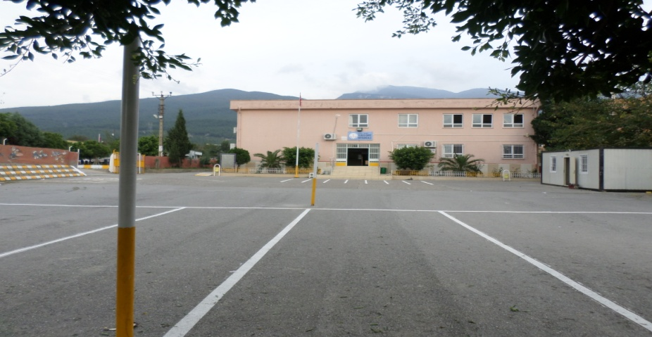 | 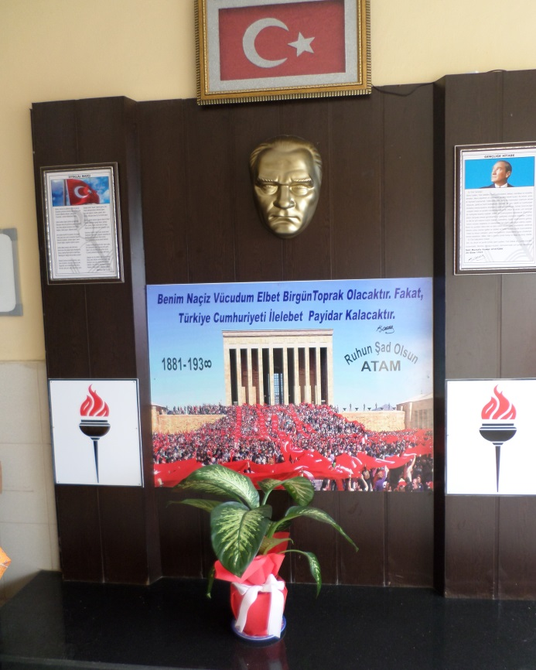
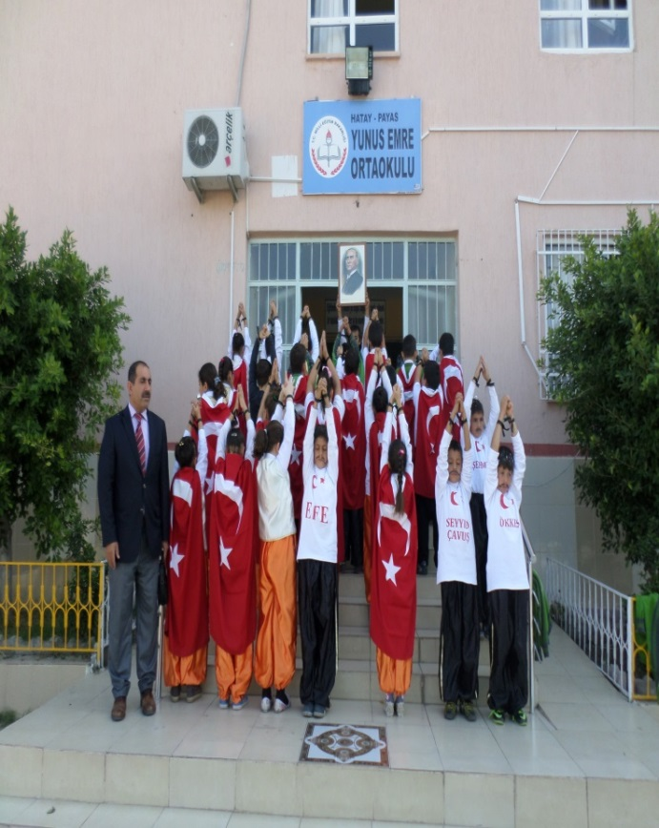 | 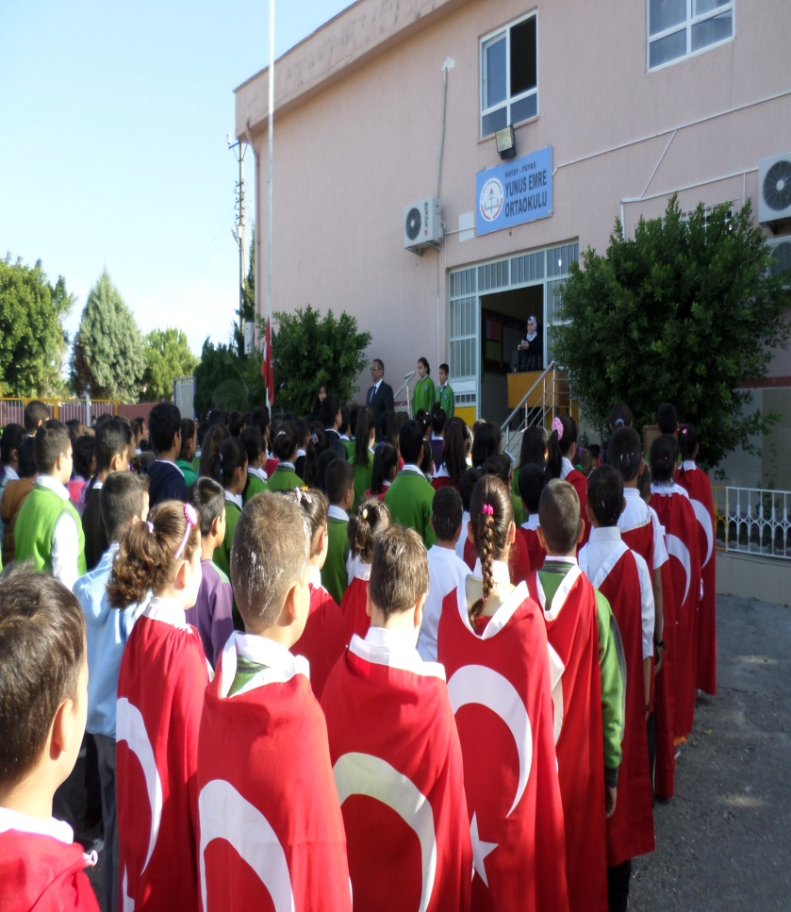

  - MEVZUAT ANALİZİ
KANUN-YÖNETMELİK-YÖNERGE
Tarih | Sayı | No | Adı
23/07/1965 | 12056 | 657 | Devlet Memurları Kanunu
24/10/2003 | 25269 | 4982 | Bilgi Edinme Hakkı Kanunu
12/10/2013 | 28793 |  | Milli Eğitim Bakanlığı Personelinin Görevde Yükselme, Unvan Değişikliği ve Yer Değiştirme Suretiyle Atanması Hakkında Yönetmelik
25/10/2013 | 3087071 |  | Milli Eğitim Bakanlığı Ortaöğretim Kurumlarına Geçiş Yönergesi
  - PAYAS YUNUS EMREORTAOKULU FAALİYET ALANLARI ANALİZİ
A-FAALİYET ALANI:  EĞİTİM | B-FAALİYET ALANI:  YÖNETİM İŞLERİ
Hizmet–1  Rehberlik Hizmetleri  - Öğrenci rehberlik hizmetleri  - Öğretmen rehberlik hizmetleri  - Veli rehberlik hizmetleri | Hizmet–1  Öğrenci işleri hizmeti  - Öğrenci kayıt, kabul ve devam işleri  - Öğrenci başarısının değerlendirilmesi  - Sınav- Sınıf geçme işleri  - Rehberlik-Davranış Değerlendirme  - Öğrenim belgesi düzenleme işleri
Hizmet–2  Sosyal-Kültürel Etkinlikler  - Öğrenci sağlığı ve güvenliği eğitimleri  - Kulüp çalışmaları  - Okul-Çevre ilişkileri  - Toplum hizmetleri | Hizmet–2  Öğretmen işleri hizmeti  - Derece terfi  - Hizmet içi eğitim  - Özlük hakları
C-FAALİYET ALANI:
ÖĞRETİM
Hizmet–1
- Müfredatın işlenmesi

  - PAYDAŞ ANALİZİ
İÇ PAYDAŞLAR | DIŞ PAYDAŞLAR
Okul Yönetimi | Kaymakamlık
Öğretmenler | İlçe Milli Eğitim Müdürlüğü
Öğrenciler | Muhtar
Okul Aile Birliği | Mezunlar
Veliler | Diğer Eğitim Kurumları

  - KURUM İÇİ ANALİZ
    - Örgütsel Yapı Analizi

    - OKULUN MEVCUT PERSONEL YAPISI
2014 YILI KURUMDAKİ NORM KADRO DURUMU:
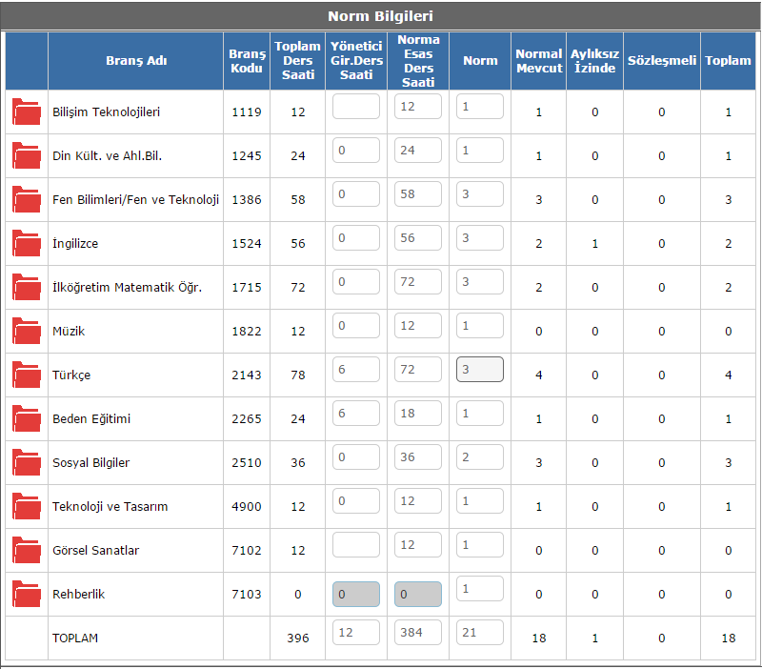

    - İNSAN KAYNAKLARI DONANIMI
ÖĞRETMENİN |  |  |  |  |  |  | MESLEKİ GELİŞİM DÜZEYİ
Adı Soyadı | Branşı | Görev devresi | İlk göreve başlama tarihi | Okulumuzda Geçen Görev Yılı | Kıdem Yılı | Öğretmen Kadro Durumu( Öğretmen/ Uzman Öğretmen) | Eğitim Düzeyi (Enstitü – Lisans - Yüksek Lisans) | Hizmet İçi Eğitim (Katıldığı Seminer kurs Sayısı) | Performans (Ödül Sayısı)
Ali YÜCEL | Türkçe | Tam Gün | 16.12.86 | 1 | 27 | Uzman | Lisans | 10 | 19
Faruk ÖZBEK | Mat. | Sabah | 24.02.82 | 20 | 32 | Öğretmen | Lisans | 2 | -
Kerim KURTOĞLU | Fen Bil | S-Ö | 03.08.92 | 1 | 22 | Öğretmen | Lisans | 1 | 1
Şükrü ÇANKU | Sosyal | Sabah | 2.10.998 | 2 | 16 | Öğretmen | Lisans
Ali KUREN | Sosyal | Öğle | 11.10.99 | 12 | 15 | Öğretmen | Lisans | 2 | -
Mustafa ÇOLAK | Beden | S-Ö | 12.9.001 | 2 | 13 | Öğretmen | Lisans | 4 | -
Betül YENİAY | Sosyal | Öğle | 19.9.001 | 1 | 13 | Öğretmen | Lisans | 18 | 2
Mustafa YILDIRIM | Türkçe | S-Ö | 7.9.007 | 2 | 6 | Öğretmen | Lisans | - | -
Hakan YILDIRIM | Fen Bil | Sabah | 14.9.010 | 1 | 4 | Öğretmen | Lisans | 3 | -
Leyla DURAKÇI | Bil. | Öğle | 15.02.07 | 1 | 7 | Öğretmen | Lisans | 5 | -
Zarife YALÇIN | Türkçe | Sabah | 13.12.10 | 2 | 3 | Öğretmen | Lisans | 1 | -
Nesrin Genç GÜRZ | İng. | Aylıksız İzin | 8.12.010 | 2 | 3 | Öğretmen | Lisans | 4 | -
Gülbahar ÇANKU | Türkçe | Doğ.İz. | 6.9.006 | 2 | 8 | Öğretmen | Lisans | 2 | -
Tuba KURTBAŞ | Tekn.T | Doğ.İz. | 5.9.011 | 1 | 4 | Öğretmen | Lisans | 3 | -
Harun YİĞİT | Din | S-Ö | 11.9.013 | 1 | 1 | Öğretmen | Lisans | 3 | -
M. Gamze YILMAZ | İng. | Öğle | 11.9.013 | 1 | 1 | Öğretmen | Lisans | 3 | -
Süleyman AKGÜN | Mat. | Asker | 11.9.013 | 1 | 1 | Öğretmen | Lisans | 3 | -
Gökhan CENGİZ | Fen Bil | Asker | 12.9.013 | 1 | 1 | Öğretmen | Lisans | 3 | -
Gülsen ERCAN | Ü.Mat | Öğle
Eylem ÖZBEK | Ü.Mat | S - Ö
Nihal ÜCEL | Ü.Türk | Öğle
İsmail KARANFİL | Ü.Mat. | Öğle
Kübra EKİNCİ | Ü.İng. | Sabah

    - PERSONEL GÖREV DAĞILIMI
UNVAN | GÖREVLERİ
OKUL MÜDÜRÜ | - Okulu amaçlarına uygun olarak, planlar-rehberlik eder-denetler-değerlendirir yönetir.  - Ders okutur  - Kanun, tüzük, yönetmelik, yönerge, program ve emirlere uygun olarak görevlerini yürütür.  - Temsil ve liderlik görevi yaparlar.
MÜDÜR YARDIMCISI | - Okulun eğitim-öğretime hazır bulundurulması. Nöbet ve okul güvenliği çalışmalarının yapılması  - Rehberlik ve sosyal etkinlik çalışmalarının yürütülmesi  - Kurul komisyon ve zümre çalışmalarının yürütülmesi.  - Tüm öğrenci ve personel işlerinin yürütülmesi  - Taşınırlar-TEFBİS-web sitesi-ÖDDK-kooperatif işlerinin yürütülmesi.  - Temsil işleri-müdüre vekâlet-derse girme-müdürün havale ettiği diğer işlerin yapılması
ÖĞRETMENLER | - Öğretmenler, kendilerine verilen sınıfın veya şubenin derslerini, programda belirtilen esaslara göre plânlamak, okutmak, bunlarla ilgili uygulama ve deneyleri yapmak, ders dışında okulun eğitim-öğretim ve yönetim işlerine etkin bir biçimde katılmak ve bu konularda kanun, yönetmelik ve emirlerde belirtilen görevleri yerine getirmekle yükümlüdürler.  - Okul müdürlüğünce düzenlenen nöbet çizelgesine ve talimatına göre nöbet tutarlar.  - Yönetici ve öğretmenler; resmî gazete, tebliğler dergisi, genelge ve duyurulardan elektronik ortamda yayımlananları bakanlığın web sayfasından takip eder.  - Öğretmenler dersleri ile ilgili araç-gereç, laboratuar ve işliklerdeki eşyayı, okul kütüphanesindeki kitapları korur ve iyi kullanılmasını sağlarlar.  - Rehberlik-eğitici kulüp çalışmalarını yaparlar  - İdarenin verdiği diğer ileri yaparlar.
HİZMETLİ | - Okulun temizlik ve bakımını yapar.  - Eşyaları taşır. Okulu açıp kapatır.  - Bina ve tesisatı (elektrik-su-klima-kapı pencere)kontrol  - İdarenin verdiği diğer işleri yaparlar.

    - OKUL REHBERLİK HİZMETLERİ
MEVCUT KAPASİTE |  |  |  | MEVCUT KAPASİTE KULLANIMI VE PERFORMANS
Psikolojik Danışman Norm Sayısı | Görev Yapan Psikolojik Danışman Sayısı | İhtiyaç Duyulan Psikolojik Danışman Sayısı | Görüşme Odası Sayısı | Danışmanlık Hizmeti Alan |  |  | Rehberlik Hizmetleri İle İlgili Düzenlenen Eğitim/Paylaşım Toplantısı Vb. Faaliyet Sayısı
 |  |  |  | Öğrenci Sayısı | Öğretmen Sayısı | Veli Sayısı | Öğretmenlere Yönelik | Öğrencilere Yönelik | Velilere Yönelik
0 | 0 | 0 | 0 | 288 | 19 | 0 | 3 | 3 | 3
    - OKULUN TEKNOLOJİK ALTYAPI ANALİZİ
ARAÇ-GEREÇLER | 2015 | 2016 | 2017 | 2018 | 2019 | İHTİYAÇ
Bilgisayar | 3 |  |  |  |  | 3
Yazıcı | 2 |  |  |  |  | 1 Adet Renkli Yazıcı
Tarayıcı | 1 |  |  |  |  | 0
Projeksiyon | 1 |  |  |  |  | 7
İnternet Bağlantısı | 1 |  |  |  |  | 0
Fotoğraf Makinesi | 0 |  |  |  |  | 1
Kamera | 0 |  |  |  |  | 1
Okul/Kurumun İnternet Sitesi | 1 |  |  |  |  | 0
Personel/E-Mail Adresi | %100 |  |  |  |  | 0
Fotokopi Makinesi | 1 |  |  |  |  | 0

    - OKULUN FİZİKİ YAPI VE DONANIM(TAŞINIR) ALTYAPISI:
FİZİKİ MEKÂN | ADEDİ | ALANI(M2) | İHTİYAÇ | DURUM
Bahçe-Arsa | 1 | 3333 | Yok | Net Bahçe:3005metre Kare
Bina | 1 | 328 | Var | Bahçeye 24 Derslikli Bina Teklif Edildi
Derslik Sayısı | 7 | 49 | Var | Normal Öğretim İçin En Az 7 Dersliğe İhtiyaç Var
Müdür Odası | 1 |  | Yok | Yeterlidir
Müdür Yardımcısı Yard. Odası | 1 |  | Yok | Yeterlidir
Rehberlik Servisi | 0 | 0 | Var
Arşiv | 1 |  | Yok
Çok Amaçlı Salon | 0 | 0 | Var
Teknoloji Tasarım Atölyesi | 0 | 0 | Var
Spor Salonu | 0 | 0 | Var
Spor Alanları | 2(Vol+Bask) |  | Var | Futbol Sahası Yok
Kantin | 0 | 0 | Var | Konteynır Kooperatif
Fen Bilgisi Laboratuarı | 0 | 0 | Var
Resim Odası | 0 | 0 | Var | 0
Müzik Odası | 0 | 0 | Var | 0
Okul Aile Birliği Odası | 0 | 0 | Var | 0
Atatürk Köşesi | 1 Adet | 4 Metrekare | Yok | 24 Kasım 2014  Tamamlandı
Öğrenci Sırası | 105 Takım |  | Var | 45 Takım Yeni Sıra İstendi
Öğretmen Masası | 7 |  | Yok
Yangın Tertibatı | 2 |  | Yok
Otomatik Zil | 0 |  | Var | 1takım Zil İhtiyacı Var
Fen Bil Takımı | 0 |  | Var
Sosyal Bil. Takımı | 0 |  | Var
Matematik Takımı | 0 |  | Var
Otopark | 0 | 0 | Var

    - MALİ KAYNAKLARIMIZ
OKUL KAYNAK TABLOSU:
KAYNAKLAR | 2014 | 2015 | 2016 | 2017 | 2018 | 2019
Genel Bütçe | 0 | 0 | 0 | 0 | 0 | 0
Okul Aile Birliği | 6.200 | 10,000 | 10.000 | 10.000 | 10.000 | 10.000
Okul Kooperatifi | 2000 | 2000 | 2000 | 2000 | 2000 | 2000
Diğer Gelirleri | 0 | 0 | 0 | 0 | 0 | 0
TOPLAM | 8.200 | 12.000 | 12.000 | 12.000 | 12.000 | 12.000
OKULUN GELİR-GİDER TABLOSU:
YILLAR | 2014 |  | 2015 |  | 2016
Harcama Kalemleri | Gelir | Gider | Gelir | Gider | Gelir | Gider
Fiziki Yapı ve Donanım | 25.000 | 8000 | 25.000 | 8000 | 25.000 | 8000
Eğitim Öğretim-Kalite-Rehberlik Alanı |  | 9000 |  | 9000 |  | 9000
Sosyal-Kültürel, Spor Çalışmaları Alanı |  | 6000 |  | 6000 |  | 6000
Okul-Çevre Paydaş İlişkileri |  | 2000 |  | 2000 |  | 2000
TOPLAM | 25000 | 25000 | 25000 | 25000 | 25000 | 25000

YILLAR | 2017 |  | 2018 |  | 2019
Harcama Kalemleri | Gelir | Gider | Gelir | Gider | Gelir | Gider
Fiziki Yapı ve Donanım | 25.000 | 8000 | 25.000 | 8000 | 25.000 | 8000
Eğitim Öğretim-Kalite-Rehberlik Alanı |  | 9000 |  | 9000 |  | 9000
Sosyal-Kültürel, Spor Çalışmaları Alanı |  | 6000 |  | 6000 |  | 6000
Okul-Çevre Paydaş İlişkileri |  | 2000 |  | 2000 |  | 2000
TOPLAM | 25000 | 25000 | 25000 | 25000 | 25000 | 25000

    - İSTATİSTİKÎ VERİLER(2015-2019)
KARŞILAŞTIRMALI ÖĞRETMEN/ÖĞRENCİ DURUMU
Ölçüt | 2013 2014 | 2014 2015 | 2015 2016 | 2016 2017 | 2017 2018 | 2018 2019
Kadrolu Öğretmen Sayıları |  | 19
Ücretli Öğretmen Sayıları |  | 4
Öğrenci Sayıları |  | 288
Derslik Başı Öğrenci Sayıları |  | 42
Sürekli Devamsız Öğrenci Sayıları |  | 2
BEP’li Öğrenci Sayıları |  | 3
Mezun Öğrenci Sayıları
Nakil Gelen Öğrenci Sayıları
Nakil Giden Öğrenci Sayıları
Taşımalı Öğrenci Sayıları |  | 89
Burslu Öğrenci Sayıları |  | 4
ÖDDK Yaptırım Uygulanan Öğrenci Sayıları
Yardım Alan Fakir Öğrenci Sayısı |  | 60

SOSYAL KÜLTÜREL ÇALIŞMALAR(2015-2019)
SAYISAL RAKAMLAR
YILLARA GÖRE YARIŞMALAR-ÖDÜL-ETKİNLİK DURUMLARI
Yarışma Alanı | 2013 2014 | 2014 2015 | 2015 2016 | 2016 2017 | 2017 2018 | 2018 2019
Futbol
Voleybol
Basketbol
Kros
Satranç
Şiir
Kompozisyon
Resim

YILLARA GÖRE EĞİTİCİ KULÜP-PROJE-EGZERSİZ DURUMLARI (2015-2019)
Yapılan Çalışma | 2013 2014 | 2014 2015 | 2015 2016 | 2016 2017 | 2017 2018 | 2018 2019
Kültür Edebiyat |  | 1
Sağlık-Temizlik-Kızılay-Yeşilay |  | 1
Sivil Savunma |  | 1
Demokrasi ve İnsan Hakları |  | 1
Kooperatif |  | 1
Yıldız Kızlar Voleybol |  | 1
Yıldız Erkekler Voleybol  (Halk Eğitim) |  | 1
Bu Benim Eserim Proje Sayıları

SINIF TEKRARI YAPAN ÖĞRENCİ SAYISI(2015-2019)
Öğretim Yılı | Toplam Öğrenci Sayısı |  |  |  | Ş.Ö.K KALAN ÖĞR. SAYISI |  |  |  |  |  | Sınıf Tekrarı Yapan Öğrenci Sayısı
 | 5 Sınıf | 6. Sınıf | 7. Sınıf | 8. Sınıf |  | 5 Sınıf | 6. Sınıf | 7. Sınıf | 8. Sınıf | 5 Sınıf |  | 6. Sınıf | 7. Sınıf | 8. Sınıf
2014-2015
2015-2016
2016-2017
2017-2018
2018-2019

DERSLERE GÖRE BAŞARI DURUMLARI-PUAN ORTALAMASI (1.DÖN+2.DÖN+YILSONU)
Öğretim Yılı | Türkçe |  |  | Matematik |  |  | Fen Bilgisi |  |  | Sosyal Bilgiler |  |  | İngilizce |  |  | Din Kültürü
 | 1D | 2D | YS | 1D | 2D | YS | 1D | 2D | YS | 1D | 2D | YS | 1D | 2D | YS | 1D | 2D | YS
2014-2015
2015-2016
2016-2017
2017-2018
2018-2019

DERSLERE GÖRE BAŞARI DURUMLARI TEOG SINAV SONUÇLARI-NET ORTALAMASI
Öğretim Yılı | TÜRKÇE |  |  |  | MATEMATİK |  |  |  | FEN BİLGİSİ |  |  |  | SOSYAL BİL |  |  |  | İNGİLİZCE |  |  |  | DİN KÜLTÜRÜ
 | Okul | Payas | Hatay | Türkiye | Okul | Payas | Hatay | Türkiye | Okul | Payas | Hatay | Türkiye | Okul | Payas | Hatay | Türkiye | Okul | Payas | Hatay | Türkiye | Okul | Payas | Hatay | Türkiye
2014-2015
2015-2016
2016-2017
2017-2018
2018-2019

MEZUN ÖĞRENCİLERİN YERLEŞME DURUMU
Yıllar | Mezun sayısı | Fen Lisesi | Anadolu Lisesi | Meslek Lisesi | İmam Hatip Lisesi | Burslu
2014-2015
2015-2016
2016-2017
2017-2018
2018-2019

  - GZFT ANALİZİ(Güçlü-Zayıf-Fırsat-Tehdit)
GÜÇLÜ YÖNLER |  | ZAYIF YÖNLER
- Vizyon ve Misyonun Belirlenmesi  - Genç Kadronun Olması  - İletime Açık İdare  - Sınıf Mevcutlarının Uygunluğu |  | - Okulun Mali Gücünün Olmaması  - Velilerin Okul İle İletişiminin Az Olması  - Fiziki Kapasitenin Yetersizliği  - Kadrolu Öğretmen Eksiği
FIRSATLAR | TEHDİTLER
- Şehrin Gürültüsünden Uzak Olmak  - Fiziki Alanların Geliştirmeye Açık Olması  - Diğer Okul ve Kurumlarla İletişimin Güçlü Olması  - Bazı Öğrencilerin Taşımalı Olarak Okula Kolay Gelebilmeleri | - Velilerin Ekonomik Durumunun Düşük Olması  - Bazı Velilerin Çocuklarını Başka Okullara Nakil Yapması
  - TEMEL SORUN ALANLARI
TEMEL SORUN ALANLARI
1)Fiziki Yapı ve Donanım Sorunları | - Okulun fiziki kapasite(Derslik – Lab. – kantin) yetersizliği  - Araç - gereç eksikliğinin olması  - Okulun dış görünüşü ( duvarların boyanması, bahçe düzeni vb.) Eksikliğinin olması
2)Eğitim-Öğretim, Kalite-Rehberlik Sorunları | - Kadrolu öğretmen eksiği.(rehber-müzik-gör. San. İng…)  - Öğrencilerin nakil gitmeleri
3)Sosyal-Kültürel, Spor Faaliyetleri Sorunları | - Bahçe sahalarının eksikliği  - Sosyal etkinlik azlığı(gezi-kermes-vb)  - Ses düzeninin yetersizliği  - Veli katılımının eksikliği
4)Okul-Çevre-Paydaş İlişkileri Sorunları | - Okulun gelirinin azlığı  - Toplantılara katılım azlığı  - Personel-veli ev ziyaretlerinin azlığı

3. BÖLÜM
GELECEĞE YÖNELİM

  - MİSYONUMUZ

ELİMİZDEKİ BÜTÜN EĞİTİM-ÖĞRETİM İMKÂNLARINI SÜREKLİ, PLANLI, ETKİLİ VE VERİMLİ BİR ŞEKİLDE KULLANARAK, HER ÖĞRENCİMİZİ: MİLLİ KÜLTÜRE BAĞLI, İYİ VATANDAŞ VE İYİ İNSAN OLARAK YETİŞTİRMEK.

DAİMA YENİLİKÇİ, DAİMA ERDEMLİ, DAİMA BAŞARILI OKUL OLMAK İSTİYORUZ.
  - VİZYONUMUZ:

  - TEMEL İLKE VE DEĞERLERİMİZ
- Önce insan, Önce sağlık, önce güvenlik
- Karşılıklı güven ve dürüstlük,
- Sabırlı, hoşgörülü ve kararlılık,
- Eğitimde süreklilik anlayışı,
- Adaletli performans değerlendirme,
- Bireysel farkları dikkate almak,
- Kendisiyle ve çevresi ile ülkesiyle barışık olmak,
- Yetkinlik, üretkenlik ve girişimcilik ruhuna sahip olmak,
- Doğa ve çevreyi koruma bilinci,
- Sürekli gelişim
- Sorumluluk duygusu ve kendine güven bilincini kazandıracak

ALAN-1 | STRATEJİK AMAÇ | STRATEJİK HEDEFLER
Fiziki Yapı ve Donanım Durumu | Kaliteli Bir Eğitim Öğretim Ortamı İçin Okulun Fiziki Yapısını Düzenlemek. | Okulun fiziki yapı düzenlemesi ve temizliğini yapmak
 |  | Sınıf ve koridor düzenlemesini yenilemek
 |  | Panoları-köşeleri yenilemek-güncellemek
ALAN-2 | STRATEJİK AMAÇ | STRATEJİK HEDEFLER
Eğitim Öğretim-Kalite-Rehberlik | Öğrencilerin Başarı Seviyesini Yükseltmek ve Okulun Araç- Gereç Eksiğini Gidermek | Rehberlik ve destek kurslarıyla başarıyı artırmak
 |  | Okulu, dersleri sevdirmek, müfredatı bitirmek
 |  | Okulun araç-gereç, kırtasiye eksiğini tamamlamak, ilçeye bildirmek
ALAN-3 | STRATEJİK AMAÇ | STRATEJİK HEDEFLER
Sosyal-Kültürel Çalışmalar | Sosyal –Kültürel Faaliyetlerle Başarıyı Etkilemek | Belirli gün ve hafta çalışmalarını etkilihale getirmek.
 |  | Spor yarışmalarında başarıyı arttırmak
 |  | Kültürel yarışmalarında başarıyı arttırmak
ALAN-4 | STRATEJİK AMAÇ | STRATEJİK HEDEFLER
Okul-Çevre Paydaş İlişkileri | Okul -Veli İlişkisini Geliştirerek Velilerin Okul ve Öğrencilere Katkısını Arttırmak | Öğretmen ve velilerle sık sık toplantılar yapmak.
 |  | Çevrenin-velilerin okula katkısını artırmak
 |  | Personel-ev ziyaretleri yapmak
  - ALAN, STRATEJİK AMAÇ VE HEDEFLER TABLOSU
  - STRATEJİK PLAN MALİYETLENDİRİLMESİ
1-FİZİKİ YAPI VE DONANIM ALANI
Faaliyet veya Projeler | Sorumlu Birim/Şube/Kişi | Başlama ve Bitiş Tarihi | Maliyet
 |  |  | 2015  (TL) | 2016  (TL) | 2017  (TL) | 2018  (TL) | 2019  (TL) | Toplam  (TL)
Fiziki Yapı Düzenlemesi ve Temizlik | ALİ YÜCEL | Ocak 2015-Ocak2016 | 5000 | 5000 | 5000 | 5000 | 5000 | 25000
Sınıf ve Koridor Düzenlemesi | Ali Yücel | Ocak 2015-Ocak2016 | 2000 | 2000 | 2000 | 2000 | 2000 | 10000
Panoları-Köşeleri Yenilemek-Güncellemek | Ali Yücel | Ocak 2015-Ocak2016 | 1000 | 1000 | 1000 | 1000 | 1000 | 5000
Toplam Maliyet |  |  | 8000 | 8000 | 8000 | 8000 | 8000 | 40000

2- EĞİTİM ÖĞRETİM-KALİTE-REHBERLİK ALANI
Faaliyet veya Projeler | Sorumlu Birim/ Şube/ Kişi | Başlama ve Bitiş Tarihi | Maliyet
 |  |  | 2015  (TL) | 2016  (TL) | 2017  (TL) | 2018  (TL) | 2019  (TL) | Toplam  (TL)
Rehberlik ve Destek Kursları | ALİ YÜCEL | Ocak 2015-Ocak2016 | 2000 | 2000 | 2000 | 2000 | 2000 | 10000
Dersleri Sevdirme, Müfredatı Tamamlama | ALİ YÜCEL | Ocak 2015-Ocak2016 | 2000 | 2000 | 2000 | 2000 | 2000 | 10000
Araç-Gereç, Kırtasiye Eksiğini Tamamlamak | ALİ YÜCEL | Ocak 2015-Ocak2016 | 5000 | 5000 | 5000 | 5000 | 5000 | 25000
TOPLAM MALİYET |  |  | 9000 | 9000 | 9000 | 9000 | 9000 | 45000

3- SOSYAL-KÜLTÜREL,SPOR ÇALIŞMALARI ALANI
Faaliyet veya Projeler | Sorumlu Birim/ Şube/ Kişi | Başlama ve Bitiş Tarihi | Maliyet
 |  |  | 2015  (TL) | 2016  (TL) | 2017  (TL) | 2018  (TL) | 2019  (TL) | Toplam  (TL)
Anma ve Kutlama Çalışmaları | ALİ YÜCEL | Ocak 2015-Ocak2016 | 2000 | 2000 | 2000 | 2000 | 2000 | 10000
Spor Yarışmaları | ALİ YÜCEL | Ocak 2015-Ocak2016 | 2000 | 2000 | 2000 | 2000 | 2000 | 10000
Kültürel Yarışmalar. | ALİ YÜCEL | Ocak 2015-Ocak2016 | 2000 | 2000 | 2000 | 2000 | 2000 | 10000
TOPLAM MALİYET |  |  | 6000 | 6000 | 6000 | 6000 | 6000 | 30000

4- OKUL-ÇEVRE PAYDAŞ İLİŞKİLERİ ALANI
Faaliyet veya Projeler | Sorumlu Birim/ Şube/ Kişi | Başlama ve Bitiş Tarihi | Maliyet
 |  |  | 2015  (TL) | 2016  (TL) | 2017  (TL) | 2018  (TL) | 2019  (TL) | Toplam  (TL)
Öğretmen ve veli toplantıları | ALİ YÜCEL | Ocak 2015-Ocak2016 | 1000 | 1000 | 1000 | 1000 | 1000 | 5000
Personel-Veli ev ziyaretleri | ALİ YÜCEL | Ocak 2015-Ocak2016 | 1000 | 1000 | 1000 | 1000 | 1000 | 50000
Çevrenin-velinin okula katkısını arttırma çalışmaları. | ALİ YÜCEL | Ocak 2015-Ocak2016 | - | - | - | - | - | -
TOPLAM MALİYET |  |  | 2000 | 2000 | 2000 | 2000 | 2000 | 10000

  - STRATEJİK PLAN MALİYET TABLOSU (2015-2019)
ALANLAR | STRATEJİK AMAÇLAR – HEDEFLER | MALİYETİ(TL)
Fiziki Yapı ve Donanım Alanı | Kaliteli Bir Eğitim Öğretim Ortamı İçin Okulun Fiziki Yapısını Düzenlemek | 40000
 | Okulun Fiziki Yapı Düzenlemesi ve Temizliğini Yapmak | 25000
 | Sınıf ve Koridor Düzenlemesini Yenilemek | 10000
 | Panoları-Köşeleri Yenilemek-Güncellemek | 5000
Eğitim Öğretim-Kalite-Rehberlik Alanı | Öğrencilerin Başarı Seviyesini Yükseltmek ve Okulun Araç- Gereç Eksiğini Gidermek | 45000
 | Rehberlik ve Destek Kurslarıyla Başarıyı Artırmak | 10000
 | Okulu, Dersleri Sevdirmek, Müfredatı Bitirmek | 10000
 | Okulun Araç-Gereç, Kırtasiye Eksiğini Tamamlamak, İlçeye Bildirmek | 25000
Sosyal-Kültürel,Spor Çalışmaları Alanı | Sosyal –Kültürel Faaliyetlerle Başarıyı Etkilemek | 30000
 | Belirli Gün ve Hafta Çalışmalarını Etkili hale Getirmek | 10000
 | Spor Yarışmalarında Başarıyı Arttırmak | 10000
 | Kültürel Yarışmalarında Başarıyı Arttırmak | 10000
Okul-Çevre Paydaş İlişkileri | Okul -Veli İlişkisini Geliştirerek Velilerin Okul ve Öğrencilere Katkısını Arttırmak | 10000
 | Öğretmen ve Velilerle Sık Sık Toplantılar Yapmak. | 5000
 | Çevrenin-Velilerin Okula Katkısını Artırmak | 5000
 | Personel-Ev Ziyaretleri Yapmak | -
Toplam Maliyet |  | 125000

4. BÖLÜM
İZLEME ve DEĞERLENDİRME RAPORU
Ocak 2015- Ocak 2016
1-FİZİKİ YAPI VE DONANIM ALANI
Faaliyet veya Projeler | Sorumlu Birim/Şube/  Kişi | Yapılan Harcama | Harcamanın Kaynağı | Faaliyetin Durumu | Açıklama
Fiziki Yapı Düzenlemesi ve Temizlik | Ali Yücel
Sınıf ve Koridor Düzenlemesi | Ali Yücel
Panoları-Köşeleri Yenilemek-Güncellemek | Ali Yücel
2- EĞİTİM ÖĞRETİM-KALİTE-REHBERLİK ALANI
Faaliyet veya Projeler | Sorumlu Birim/Şube/  Kişi | Yapılan Harcama | Harcamanın Kaynağı | Faaliyetin Durumu | Açıklama
Rehberlik ve Destek Kursları | Ali Yücel
Dersleri Sevdirme, Müfredatı Tamamlama | Ali Yücel
Araç-Gereç, Kırtasiye Eksiğini Tamamlamak | Ali Yücel
3- SOSYAL-KÜLTÜREL,SPOR ÇALIŞMALARI ALANI
Faaliyet veya Projeler | Sorumlu Birim/Şube/  Kişi | Yapılan Harcama | Harcamanın Kaynağı | Faaliyetin Durumu | Açıklama
Anma ve Kutlama Çalışmaları | Ali Yücel
Spor Yarışmaları | Ali Yücel
Kültürel Yarışmalar. | Ali Yücel
4- OKUL-ÇEVRE PAYDAŞ İLİŞKİLERİ ALANI
Faaliyet veya Projeler | Sorumlu Birim/Şube/  Kişi | Yapılan Harcama | Harcamanın Kaynağı | Faaliyetin Durumu | Açıklama
Öğretmen ve Veli Toplantıları | Ali Yücel
Personel-Veli Ev Ziyaretleri | Ali Yücel
Çevrenin-Velinin Okula Katkısını Arttırma Çalışmaları. | Ali Yücel
- Performans hedefleri 1 yıllık hedeflerdir. Özellikle rakamsal olarak belirlenen stratejik hedefler için belirlenmesi gerekir.

- Tema başlığı mümkün olduğu kadar kısa olmalı, 2, 3 kelimeyi geçmemelidir.
(Eğitim-Öğretim, Paydaş İlişkileri, Disiplin, Akademik Başarı vb.)
- Performans hedefleri 1 yıllık hedeflerdir. Özellikle rakamsal olarak belirlenen stratejik hedefler için belirlenmesi gerekir.

STRATEJİK PLAN ÜST KURULU İMZA SİRKÜSÜ
STRATEJİK PLAN ÜST KURULU
SIRA NO | ADI SOYADI | GÖREVİ | İMZA
1 | Ali YÜCEL | Müdür.
2 |  | Müdür Yardımcısı
3 | İbrahim DEMİR | Okul Aile Birliği Başkanı
4 | Leyla DURAKCI | Bilişim Teknolojileri Öğretmeni

